МИНИСТЕРСТВО НАУКИ И ВЫСШЕГО ОБРАЗОВАНИЯ

РОССИЙСКОЙ ФЕДЕРАЦИИ

ФЕДЕРАЛЬНОЕ ГОСУДАРСТВЕННОЕ БЮДЖЕТНОЕ ОБРАЗОВАТЕЛЬНОЕ УЧРЕЖДЕНИЕ ВЫСШЕГО ОБРАЗОВАНИЯ «САНКТ-ПЕТЕРБУРГСКИЙ ГОСУДАРСТВЕННЫЙ МОРСКОЙ ТЕХНИЧЕСКИЙ УНИВЕРСИТЕТ»  
 (СПБГМТУ)

| ФАКУЛЬТЕТ ЦИФРОВЫХ ПРОМЫШЛЕННЫХ ТЕХНОЛОГИЙ  КАФЕДРА КИБЕРФИЗИЧЕСКИХ СИСТЕМ |
| --- |

ЛАБОРАТОРНАЯ РАБОТА №6

«МОДЕЛЬ КЛАССИФИКАЦИИ РУКОПИСНЫХ ЦИФР»

|  | |
| --- | --- |
|  | Выполнил  студент группы 20221 | | |
|  | Лаптев Иван Александрович | | |
|  | Проверила | | |
|  | Кайнова Татьяна Денисовна | | |
| Санкт-Петербург  2024 год | | |

**СОДЕРЖАНИЕ**

Цели работы………………………………………………………………………. 2

Результат работы………………………………………………………………….. 3

Заключение………………………………………………………………………... 6

Листинг кода………………………………………………………………………9

# Цели работы

При работе над данной лабораторной работой будут затронуты следующие вопросы:

1. Импорт и преобразование данных с помощью библиотеки idx2numpy.
2. Работа с библиотеками matplotlib и numpy.
3. Разработка архитектуры нейронной сети и достижении точности более 95.5% на тестовом наборе данных.
4. Работа с данными для увеличения обучающей выборки.
5. Сравнение результатов нейронных сетей, обученных на стандартном наборе и на расширенном, а также анализ результатов.

# Результат работы

В ходе лабораторной работе было написано две программы.

Первая программа (Листинг 1) была написана путём объединния фрагментов, представленных в лекции (Рисунок 1). Изменяя количества нейронов на скрытом слое с 25 до 50 удалось достичь точности в 95.5% (Рисунок 2).

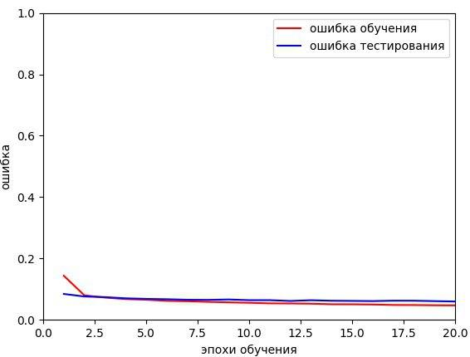  
Рисунок 1 - Результат обучения модели с 25 нейронами на скрытом слое

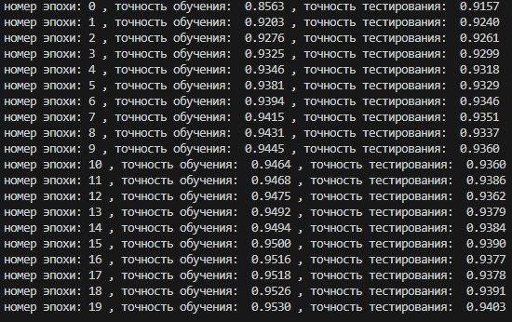

Рисунок 2 - Вывод номера эпох, точность обучения и тестирование для Рисунка 1

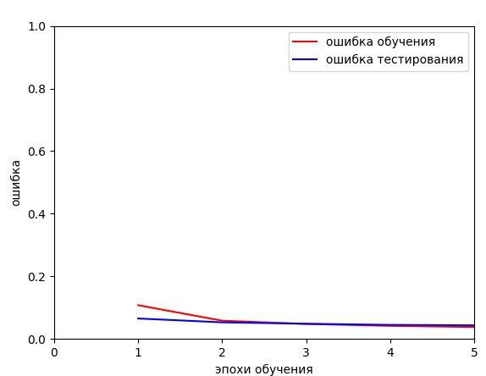   
Рисунок 3 - Результат обучения модели с 50 нейронами на скрытом слое

Вторая программа (Листинг 2) была написана с целью анализа результата обучения на расширенном наборе MNIST. Для этого для каждого изображения были созданы 4 копии, сдвинутые в разные стороны: вправо, влево, вверх или вниз. Таким образом изначальнальный тренировочный набор с 60000 изображений расширился до 300000 изображений (Рисунок 3).

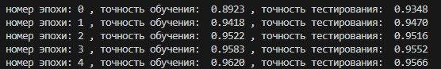

Рисунок 4 - Вывод номера эпох, точность обучения и тестирование для Рисунка 3

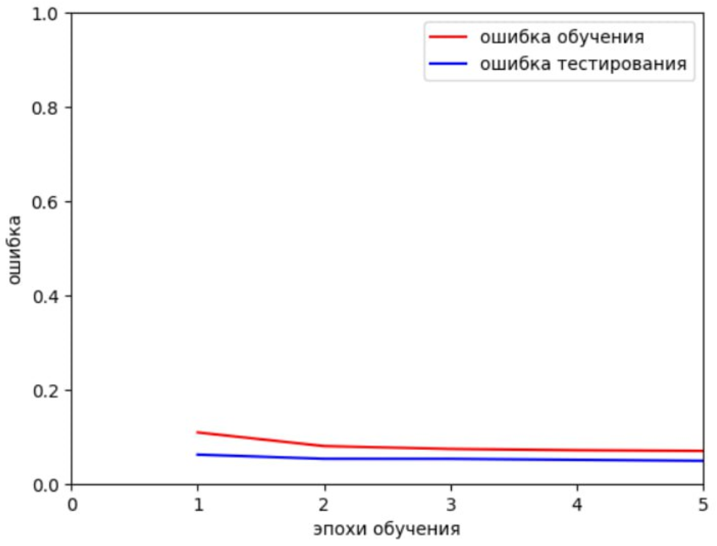  
Рисунок 5 - Результат обучения модели на расширенном наборе данных MNIST с 25 нейронами на скрытом слое

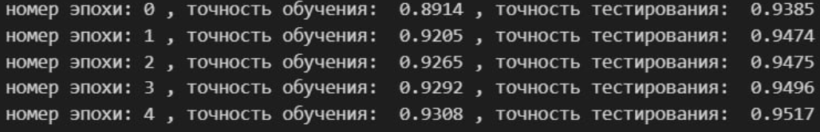

Рисунок 6 - Вывод номера эпох, точность обучения и тестирование для Рисунка 5

Анализируя точности обучения и тестирования, можно заметить, что модель, которая обучалась на расширенном наборе данных, отстаёт от модели, которая обучалась на обычном наборе данных, в точности обучения на 0.42%, но опережает в точности тестирования на 1.98%.

Так же все три модели были протестированы на базе данных MNIST. Все три модели показали один и тот же результат (Рисунок 4).

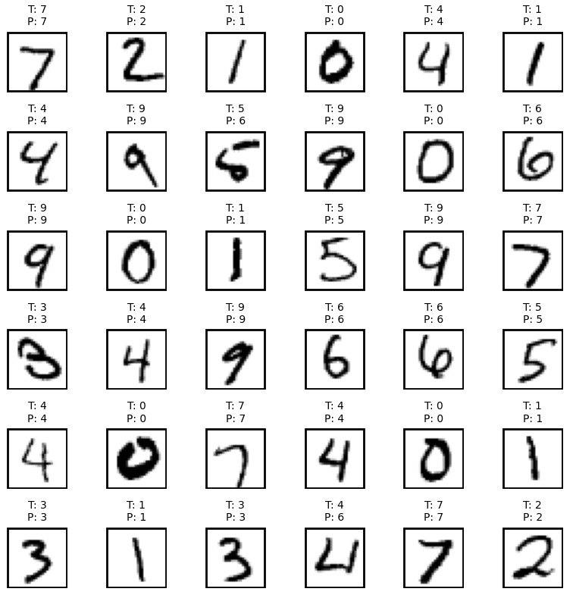Рисунок 4 - Тестирование модели на 36 примерах набора данных MNIST

# Заключение

В ходе лабораторной работы был получен опыт работы с такими вопросами, как:

1. Импорт и преобразование данных с помощью библиотеки idx2numpy.
2. Работа с библиотеками matplotlib и numpy.
3. Разработка архитектуры нейронной сети и достижении точности более 95.5% на тестовом наборе данных.
4. Работа с данными для увеличения обучающей выборки.
5. Сравнение результатов нейронных сетей, обученных на стандартном наборе и на расширенном, а также анализ результатов.

# Листинг кода

Листинг 1 - Модель, использующая стандартный набор данных MNIST

import numpy as np

import matplotlib.pyplot as plt

import idx2numpy

np.random.seed(7)

LEARNING_RATE = 0.01

EPOCHS = 5

# укажите пути к расположению обучающих и тестовых данных через

# TRAIN_IMAGE_FILENAME, TRAIN_LABEL_FILENAME,

# TEST_IMAGE_FILENAME и TEST_LABEL_FILENAME

TRAIN_IMAGE_FILENAME = 'data/mnist/train-images.idx3-ubyte'

TRAIN_LABEL_FILENAME = 'data/mnist/train-labels.idx1-ubyte'

TEST_IMAGE_FILENAME = 'data/mnist/t10k-images.idx3-ubyte'

TEST_LABEL_FILENAME = 'data/mnist/t10k-labels.idx1-ubyte'

def read_mnist():

train_images = idx2numpy.convert_from_file(TRAIN_IMAGE_FILENAME)

train_labels = idx2numpy.convert_from_file(TRAIN_LABEL_FILENAME)

test_images = idx2numpy.convert_from_file(TEST_IMAGE_FILENAME)

test_labels = idx2numpy.convert_from_file(TEST_LABEL_FILENAME)

# добавьте в эту функцию чтение файлов с обучающими

# и тестовыми наборами данных, их метками в train_images,

# train_labels, test_images и test_labels

# добавьте сюда же фрагменты кода 1.2 и 1.3, приведённые ниже

#2

x_train = train_images.reshape(60000, 784)

mean = np.mean(x_train)

stddev = np.std(x_train)

x_train = (x_train - mean) / stddev

x_test = test_images.reshape(10000, 784)

x_test = (x_test - mean) / stddev

#3

y_train = np.zeros((60000, 10))

y_test = np.zeros((10000, 10))

for i, y in enumerate(train_labels):

y_train[i][y] = 1

for i, y in enumerate(test_labels):

y_test[i][y] = 1

return x_train, y_train, x_test, y_test

x_train, y_train, x_test, y_test = read_mnist()

index_list = list(range(len(x_train)))

def layer_w(neuron_count, input_count):

weights = np.zeros((neuron_count, input_count+1))

for i in range(neuron_count):

for j in range(1, (input_count+1)):

weights[i][j] = np.random.uniform(-0.1, 0.1)

return weights

# Объявляем матрицы и вектора, представляющие нейроны

hidden_layer_w = layer_w(25, 784)

hidden_layer_y = np.zeros(25)

hidden_layer_error = np.zeros(25)

output_layer_w = layer_w(10, 25)

output_layer_y = np.zeros(10)

output_layer_error = np.zeros(10)

chart_x = []

chart_y_train = []

chart_y_test = []

def show_learning(epoch_no, train_acc, test_acc):

global chart_x

global chart_y_train

global chart_y_test

print('номер эпохи:', epoch_no, ', точность обучения: ', '%6.4f' % train_acc,', точность тестирования: ', '%6.4f' % test_acc)

chart_x.append(epoch_no + 1)

chart_y_train.append(1.0 - train_acc)

chart_y_test.append(1.0 - test_acc)

def plot_learning():

plt.plot(chart_x, chart_y_train, 'r-', label='ошибка обучения')

plt.plot(chart_x, chart_y_test, 'b-', label='ошибка тестирования')

plt.axis([0, len(chart_x), 0.0, 1.0])

plt.xlabel('эпохи обучения')

plt.ylabel('ошибка')

plt.legend()

plt.show()

def forward_pass(x):

global hidden_layer_y

global output_layer_y

# Функция активации для нейронов скрытого слоя

for i, w in enumerate(hidden_layer_w):

z = np.dot(w, x)

hidden_layer_y[i] = np.tanh(z)

hidden_output_array = np.concatenate((np.array([1.0]), hidden_layer_y))

# Функция активации для нейронов выходного слоя

for i, w in enumerate(output_layer_w):

z = np.dot(w, hidden_output_array)

output_layer_y[i] = 1.0 / (1.0 + np.exp(-z))

def backward_pass(y_truth):

global hidden_layer_error

global output_layer_error

# Обратное распространение ошибки для каждого выходного нейрона

# и создание массива всех ошибок выходного нейрона.

for i, y in enumerate(output_layer_y):

error_prime = -(y_truth[i] - y) # Производная потерь

derivative = y * (1.0 - y) # Производная логистической ф-ии

output_layer_error[i] = error_prime * derivative

for i, y in enumerate(hidden_layer_y):

# Создание массива весов, соединяющих выход скрытого

# нейрона i с с нейронами в выходном слое

error_weights = []

for w in output_layer_w:

error_weights.append(w[i+1])

error_weight_array = np.array(error_weights)

# Обратное распространение для скрытых нейронов

derivative = 1.0 - y**2 # производная ф-ии tanh

weighted_error = np.dot(error_weight_array, output_layer_error)

hidden_layer_error[i] = weighted_error * derivative

def adjust_weights(x):

global output_layer_w

global hidden_layer_w

for i, error in enumerate(hidden_layer_error):

hidden_layer_w[i] -= (x * LEARNING_RATE * error) # Обновляем все веса

hidden_output_array = np.concatenate((np.array([1.0]), hidden_layer_y))

for i, error in enumerate(output_layer_error):

output_layer_w[i] -= (hidden_output_array * LEARNING_RATE * error) # Обновляем все веса

# Цикл обучения сети

for i in range(EPOCHS): # Отсчёт эпох

np.random.shuffle(index_list) # Случайный порядок

correct_training_results = 0

for j in index_list: # Обучение на всех примерах

x = np.concatenate((np.array([1.0]), x_train[j]))

forward_pass(x)

if output_layer_y.argmax() == y_train[j].argmax():

correct_training_results += 1

backward_pass(y_train[j])

adjust_weights(x)

correct_test_results = 0

for j in range(len(x_test)): # Оценка сети

x = np.concatenate((np.array([1.0]), x_test[j]))

forward_pass(x)

if output_layer_y.argmax() == y_test[j].argmax():

correct_test_results += 1

# Вывод на экран прогресса обучения

show_learning(i, correct_training_results/len(x_train), correct_test_results/len(x_test))

plot_learning() # Вывод графика

Листинг 2 - Модель, использующая расширенный набор данных MNIST

import numpy as np

import matplotlib.pyplot as plt

import idx2numpy

np.random.seed(7)

LEARNING_RATE = 0.01

EPOCHS = 5

TRAIN_IMAGE_FILENAME = 'data/mnist/train-images.idx3-ubyte'

TRAIN_LABEL_FILENAME = 'data/mnist/train-labels.idx1-ubyte'

TEST_IMAGE_FILENAME = 'data/mnist/t10k-images.idx3-ubyte'

TEST_LABEL_FILENAME = 'data/mnist/t10k-labels.idx1-ubyte'

def move(array, shift, axis): # сдвигает на один пиксель изображения

moved = np.roll(array, shift, axis=axis)

if axis == 1:

if shift == 1:

moved[:, 0] = 0

else:

moved[:, -1] = 0

else:

if shift == 1:

moved[0, :] = 0

else:

moved[-1, :] = 0

return moved

def read_mnist():

train_images = idx2numpy.convert_from_file(TRAIN_IMAGE_FILENAME)

train_labels = idx2numpy.convert_from_file(TRAIN_LABEL_FILENAME)

test_images = idx2numpy.convert_from_file(TEST_IMAGE_FILENAME)

test_labels = idx2numpy.convert_from_file(TEST_LABEL_FILENAME)

for i in range(len(train_images)):

u = move(train_images[i], -1, 0)

d = move(train_images[i], 1, 0)

r = move(train_images[i], 1, 1)

l = move(train_images[i], -1, 1)

train_images = np.concatenate((train_images, np.array([u, d, r, l])))

train_labels = np.concatenate((train_labels, np.array([train_labels[i] for _ in range(4)])))

x_train = train_images.reshape(300000, 784)

mean = np.mean(x_train) # среднее значение элементов массива

stddev = np.std(x_train) # стандартное отклонение

x_train = (x_train - mean) / stddev

x_test = test_images.reshape(10000, 784)

x_test = (x_test - mean) / stddev

y_train = np.zeros((300000, 10))

y_test = np.zeros((10000, 10))

for i, y in enumerate(train_labels):

y_train[i][y] = 1

for i, y in enumerate(test_labels):

y_test[i][y] = 1

return x_train, y_train, x_test, y_test

x_train, y_train, x_test, y_test = read_mnist()

index_list = list(range(len(x_train)))

def layer_w(neuron_count, input_count):

weights = np.zeros((neuron_count, input_count + 1))

for i in range(neuron_count):

for j in range(1, (input_count + 1)):

weights[i][j] = np.random.uniform(-0.1, 0.1)

return weights

# Объявляем матрицы и вектора, представляющие нейроны

hidden_layer_w = layer_w(25, 784)

hidden_layer_y = np.zeros(25)

hidden_layer_error = np.zeros(25)

output_layer_w = layer_w(10, 25)

output_layer_y = np.zeros(10)

output_layer_error = np.zeros(10)

chart_x = []

chart_y_train = []

chart_y_test = []

def show_learning(epoch_no, train_acc, test_acc):

global chart_x

global chart_y_train

global chart_y_test

print('номер эпохи:', epoch_no, ', точность обучения: ',

'%6.4f' % train_acc,

', точность тестирования: ', '%6.4f' % test_acc)

chart_x.append(epoch_no + 1)

chart_y_train.append(1.0 - train_acc)

chart_y_test.append(1.0 - test_acc)

def plot_learning():

plt.plot(chart_x, chart_y_train, 'r-', label='ошибка обучения')

plt.plot(chart_x, chart_y_test, 'b-', label='ошибка тестирования')

plt.axis([0, len(chart_x), 0.0, 1.0])

plt.xlabel('эпохи обучения')

plt.ylabel('ошибка')

plt.legend()

plt.show()

def forward_pass(x):

global hidden_layer_y

global output_layer_y

# Функция активации для нейронов скрытого слоя

for i, w in enumerate(hidden_layer_w):

z = np.dot(w, x)

hidden_layer_y[i] = np.tanh(z)

hidden_output_array = np.concatenate((np.array([1.0]), hidden_layer_y))

# Функция активации для нейронов выходного слоя

for i, w in enumerate(output_layer_w):

z = np.dot(w, hidden_output_array)

output_layer_y[i] = 1.0 / (1.0 + np.exp(-z))

def backward_pass(y_truth):

global hidden_layer_error

global output_layer_error

# Обратное распространение ошибки для каждого выходного нейрона

# и создание массива всех ошибок выходного нейрона.

for i, y in enumerate(output_layer_y):

error_prime = -(y_truth[i] - y) # Производная потерь

derivative = y * (1.0 - y) # Производная логистической ф-ии

output_layer_error[i] = error_prime * derivative

for i, y in enumerate(hidden_layer_y):

# Создание массива весов, соединяющих выход скрытого

# нейрона i с с нейронами в выходном слое

error_weights = []

for w in output_layer_w:

error_weights.append(w[i + 1])

error_weight_array = np.array(error_weights)

# Обратное распространение для скрытых нейронов

derivative = 1.0 - y ** 2 # производная ф-ии tanh

weighted_error = np.dot(error_weight_array, output_layer_error)

hidden_layer_error[i] = weighted_error * derivative

def adjust_weights(x):

global output_layer_w

global hidden_layer_w

for i, error in enumerate(hidden_layer_error):

hidden_layer_w[i] -= (x * LEARNING_RATE * error) # Обновляем все веса

hidden_output_array = np.concatenate((np.array([1.0]), hidden_layer_y))

for i, error in enumerate(output_layer_error):

output_layer_w[i] -= (hidden_output_array * LEARNING_RATE * error) # Обновляем все веса

# Цикл обучения сети

for i in range(EPOCHS): # Отсчёт эпох

np.random.shuffle(index_list) # Случайный порядок

correct_training_results = 0

for j in index_list: # Обучение на всех примерах

x = np.concatenate((np.array([1.0]), x_train[j]))

forward_pass(x)

if output_layer_y.argmax() == y_train[j].argmax():

correct_training_results += 1

backward_pass(y_train[j])

adjust_weights(x)

correct_test_results = 0

for j in range(len(x_test)): # Оценка сети

x = np.concatenate((np.array([1.0]), x_test[j]))

forward_pass(x)

if output_layer_y.argmax() == y_test[j].argmax():

correct_test_results += 1

# Вывод на экран прогресса обучения

show_learning(i, correct_training_results / len(x_train), correct_test_results / len(x_test))

plot_learning() # Вывод графика

num = 8

fig, axes = plt.subplots(6, 6, figsize=(10, 10))

for i in range(36):

x = x_test[i]

forward_pass(np.concatenate((np.array([1.0]), x)))

prediction = output_layer_y.argmax()

true_label = y_test[i].argmax()

color = "black"

row, col = i // 6, i % 6

image = x.reshape(28, 28)

ax = axes[row, col]

ax.imshow(image, cmap=plt.cm.binary)

ax.axis("off")

ax.set_title(f"{true_label} ({sign})", fontsize=12)

ax.add_patch(plt.Rectangle((0, 0), 27, 27, fill=False, edgecolor=color, linewidth=2))

plt.tight_layout()

plt.show()